ПОЛОЖЕНИЕ

О структуре и об органах управления образовательной организации
Информация о структуре и об органах управления

Структура образовательного учреждения
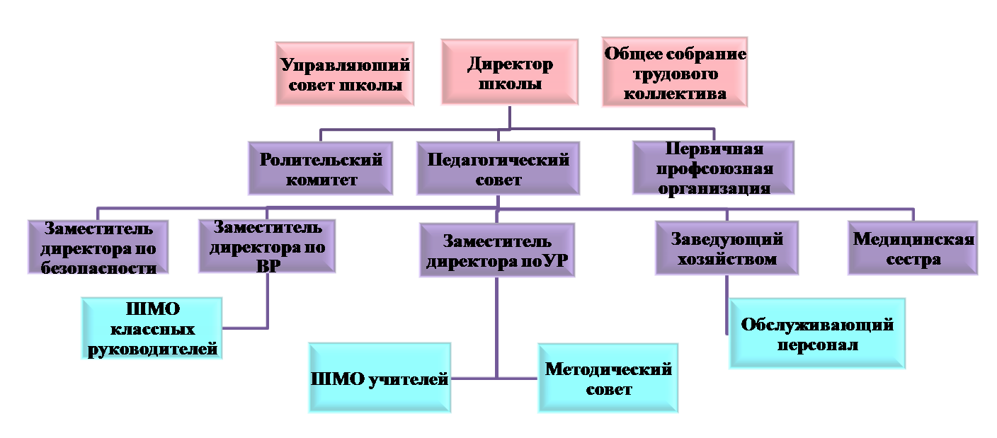
Управление школой осуществляется в соответствии с законом «Об образовании в Российской Федерации» и Уставом МАОУ «Алтанская средняя общеобразовательная школа» на принципах демократичности, открытости, приоритета общечеловеческих ценностей, охраны жизни и здоровья человека, свободного развития личности.
Проектирование оптимальной системы управления ОУ осуществляется с учетом социально – экономических, материально – технических и внешних условий в рамках существующего законодательства РФ.
Управление школой строится на принципах единоначалия и самоуправления. Исходя из целей, принципов построения и стратегии развития школы сложилась структура, в которой выделяется 5 уровней управления:

Первый уровень структуры – уровень директора (по содержанию – это уровень стратегического управления). Директор школы определяет совместно с Управляющим советом стратегию развития школы, представляет её интересы в государственных и общественных инстанциях. Общее собрание трудового коллектива согласовывает Программу развития школы. Директор школы несет персональную юридическую ответственность за организацию жизнедеятельности школы, создает благоприятные условия для развития школы.
На втором уровне структуры (по содержанию – это тоже уровень стратегического управления) функционируют традиционные субъекты управления: Управляющий совет, Педагогический совет, Родительский комитет, общее собрание трудового коллектива, профсоюзный комитет.
Третий уровень структуры управления (по содержанию – это уровень тактического управления) – уровень заместителей директора. Этот уровень представлен также методическим советом. Методический совет – коллегиальный совещательный орган, в состав которого входят руководители школьных методических объединений.
Четвертый уровень организационной структуры управления – уровень учителей, функциональных служб (по содержанию – это уровень оперативного управления), структурных подразделений школы. Методические объединения – структурные подразделения методической службы школы, объединяют учителей одной образовательной области.
Пятый уровень организационной структуры – уровень обучающихся. По содержанию – это тоже уровень оперативного управления, но из-за особой специфичности субъектов, этот уровень скорее можно назвать уровнем «соуправления». Иерархические связи по отношению к субъектам пятого уровня предполагают курирование, помощь, педагогическое руководство.
В школе созданы органы ученического самоуправления, детские общественные организации. Органы ученического самоуправления действуют на основании утвержденных Положений.
Непосредственное управление школой осуществляет прошедший аттестацию директор, который назначается приказом председателя комитета образования администрации МР «Кыринский район». Директор несет ответственность перед государством, обществом, родителями и Учредителем за свою деятельность в соответствии с функциональными обязанностями, предусмотренными квалификационными требованиями и Уставом школы, а также за организацию работы по противопожарной безопасности и антитеррористической защищенности.

Формы самоуправления:
Педагогический совет
Педагогический совет состоит из всех педагогических работников и действует постоянно. Заседание его созывается по мере необходимости, но не реже 1 раза в семестр. Решения педагогического совета принимаются голосованием, являются правомочными, если на заседании присутствовало не менее 2/3 состава и за них проголосовало не менее 2/3 присутствующих. Решения являются обязательными для всех членов трудового коллектива. Педагогический совет действует в соответствии с Положением о педагогическом совете.
Управляющий совет
Это коллегиальный орган, реализующий установленные законодательством принципы самоуправления в управлении школой. Управляющий совет состоит из избранных, кооптированных и назначенных членов и имеет управленческие полномочия по решению ряда важных вопросов функционирования и развития, определенные Уставом школы.
Управляющий совет по представлению педагогического совета:
- согласовывает программу развития;
- вносит изменения и дополнения в Устав с последующим представлением Учредителю для утверждения и регистрации;
- содействует привлечению внебюджетных средств для обеспечения деятельности и развития школы, определяет направления и порядок их расходования;
- согласовывает выбор учебников из числа рекомендованных (допущенных) Министерством образования и науки Российской Федерации по представлению педагогического совета.
- принимает решение об исключении обучающегося из школы (решение об исключении детей-сирот и детей, оставшихся без попечения родителей (законных представителей) принимается с согласия органов опеки и попечительства);
- осуществляет контроль за соблюдением здоровых и безопасных условий обучения и воспитания;
- ходатайствует, при наличии оснований, перед директором о расторжении трудового договора с педагогическими работниками и работниками из числа административного персонала;
- ходатайствует, при наличии оснований, перед Учредителем о награждении, премировании, о других поощрениях директора, а также о принятии к нему мер дисциплинарного воздействия, о расторжении с ним трудового договора;
- участвует в разработке и согласовывает локальные акты, устанавливающие виды, размеры, условия и порядок произведения выплат стимулирующего характера работникам, показатели и критерии оценки качества и результативности труда работников;
- участвует в оценке качества и результативности труда работников, распределении выплат стимулирующего характера работникам и согласовывает их распределение в порядке, устанавливаемом локальными актами;
- участвует в подготовке и утверждает публичный (ежегодный) доклад (публичный доклад подписывается совместно председателем Управляющего совета и руководителем общеобразовательного учреждения).
Трудовой коллектив составляют все граждане, участвующие своим трудом в его деятельности на основе трудового договора. Полномочия трудового коллектива осуществляет общее собрание.

Общее собрание трудового коллектива
Созывается совместно с профсоюзным комитетом и администрацией Учреждения либо профсоюзным комитетом или администрацией самостоятельно.
Общее собрание:
- рассматривает и принимает Устав школы, изменения и дополнения, вносимые в него;
- избирает Совет школы, его председателя и определяет срок их полномочий.
Собрание считается правомочным, если в нём участвует более половины общего числа членов коллектива.
Решения общего собрания трудового коллектива принимаются открытым голосованием большинством голосов членов коллектива.
Общее собрание трудового коллектива созывается по мере необходимости, один или два раза в год.
Родительский комитет
Родительский комитет является органом самоуправления школы, который возглавляет председатель. Родительский комитет подчиняется и подотчетен общешкольному родительскому собранию. Срок полномочий родительского комитета – 1 год. Для координации работы в состав комитета входит заместитель директора по организации внеклассной и внешкольной воспитательной работы с детьми. Деятельность родительского комитета осуществляется в соответствии с Конвенцией ООН о правах ребенка, действующего законодательства Российской Федерации в области образования, Типовым Положением об образовательном учреждении, Уставом школы, Положением о родительском комитете. Решения родительского комитета являются рекомендательными. Родительский комитет координирует деятельность классных родительских комитетов.
Методический совет
Создан в целях координации деятельности всех структурных подразделений методической службы. Методический совет является консультативным органом по вопросам организации методической работы.
Методический совет создан для решения следующих задач:
- координация деятельности методических объединений;
- разработка основных направлений методической работы образовательного учреждения;
- обеспечение методического сопровождения учебных программ, разработка учебных, научно-методических, дидактических материалов;
- организация инновационной, проектно-исследовательской деятельности;
- организация консультирования педагогических работников по проблемам совершенствования профессионального мастерства, методики проведения различных видов занятий и их учебно-методического обеспечения.
- разработка мероприятий по обобщению и распространению педагогического опыта;
- профессиональное становление молодых учителей;
- организация взаимодействия с другими образовательными учреждениями;
- внедрение в учебный процесс современных педагогических технологий.
Каждый учитель состоит в методическом объединении.
В школе работают пять методических объединения:
- начальных классов;
- предметов гуманитарного цикла;
- предметов естественно-математического цикла;
- предметов эстетического цикла;
- классных руководителей.
Первичная профсоюзная организация
В своей деятельности руководствуется Уставом Профсоюза, Законом РФ "О профессиональных союзах, их правах и гарантиях деятельности", действующим законодательством РФ и субъекта РФ, нормативными актами выборных органов Профсоюза и соответствующих территориальных организаций Профсоюза, настоящим Положением. Функциональные обязанности первичной профсоюзной организации: проведение инструктажа для вновь поступающих, инструктажа на рабочем месте, совместная работа с администрацией школы по ознакомлению работающих с правилами техники безопасности. Первичная профсоюзная организация контролирует соблюдение законодательства о продолжительности рабочего дня, соответствия рабочих мест правилам техники безопасности, осуществляет контроль за выполнением соглашений по охране труда, обязательств по коллективному договору.

